Aufgabe 6

1]
Der Client kann mit Accept seinen priorisierten Dateitypen anfordern
Der Client kann priorisierte Sprache mitgeben
Persistentes HTTP
Die Ressource wird für eine maximale Dauer von 0 Sekunden als aktuell betrachtet.
Informationen zu dem Client-System
Hier wird Mozilla Firefox benutzt, auf einem x64 Windows Betriebssystem

2]
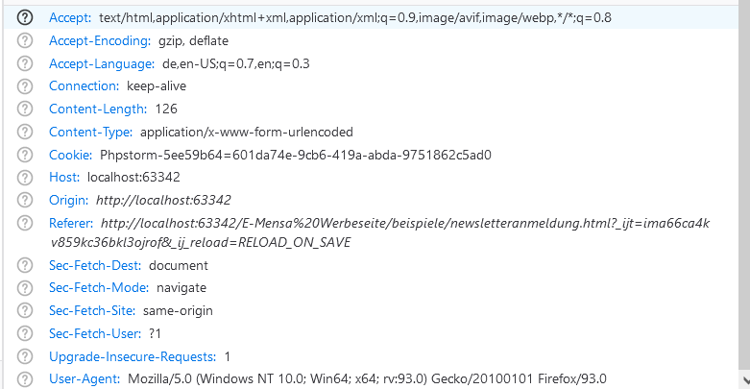
Accept: Priorisierter Datentyp, mit absteigender Priorität.
Accept-Encoding: Verpackungsformat, mit dem http die Payload entpacken muss
Accept Language: Priorisierte Sprache
Connection: Nach Datenübertragung soll wegen Keep-Alive die Verbindung aufrechterhalten werden
Content-Length: Paketlänge
Content-Type: Medien-Typ
Cookie: ID zu dem zugehörigen Cookie
Host: Die Adresse des Servers
Origin: Die Source-Adresse des Requests
Referer: Adresse von der vorher besuchten Webseite, welche einen Link zur aktuell angefragten Seite beinhaltet.
Sec-Fetch-Dest: Zeigt das Ziel einer Anfrage zu einem Server
Sec-Fetch-Mode: Zeigt den Mode zu einem Server
Sec-Fetch-Side: Zeigt die Beziehung zwischen dem Ursprung des Requests und des Ursprungs vom Ziel
Sec-Fetch-User: Zeigt ob der Navigation Request von einem Benutzer aktiviert wurde oder nicht
Upgrade-Insecure-Request: Ein Signal an den Server, das die Präferenz des Clients für entschlüsselte und authentifizierte Antworten sendet und mitteilt, dass die Upgrade-insecure-requests Direktive erfolgreich benutzt werden kann
User-Agent: Informationen zum Klienten (Browser, Betriebssystem, etc.)

